Федеральное агентство по образованию
Государственное образовательное учреждение
высшего профессионального образования
«Уфимский государственный авиационный

технический университет»

Кафедра телекоммуникационных систем

Кодер ИКМ-30

отчёт
по лабораторной работе №1

Группа МКС-413 | Фамилия И.О. | Подпись | Дата
Студент | Кутлуяров Р.В.
Принял | Жданов Р.Р.

Уфа 2007 г.

Цель работы
Изм.
Лист
№ докум.
Подпись
Дата
Лист
2
4075.025000.000

Разраб.
Кутлуяров Р.В.
Провер.
Жданов Р.Р.
Н. Контр.
Жданов Р.Р.

Утверд.
Султанов А.Х.

Кодер ИКМ-30
Лит.
Листов
4

УГАТУ, гр. МКС-413

Изучение основ кодирования и декодирования АИМ сигналов в цифровых системах передачи с ИКМ.

Расчёт
Уровень отсчета: +321Δ₀
В закодированном виде отсчёт представляет последовательность импульсов PXYZABCD, где P – импульс полярности;
XYZ – импульсы номера сегмента;
ABCD – импульсы номера уровня квантования в пределах сегмента.

1. Определение полярности
Т.к. знак положительный, то разряд P=1;
2. Определение номера сегмента
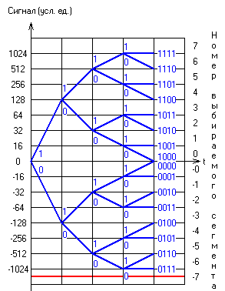

Согласно приведённому графическому алгоритму, сегмент XYZ =101;
Изм.
Лист
№ докум.
Подпись
Дата
Лист
3
4075.025.000000

3. Определение уровня квантования внутри сегмента
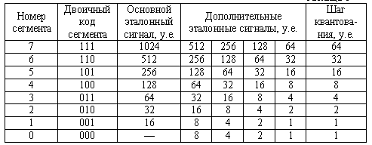
;
сравниваем ;
, А = 0 ;
, В = 1;
;
С = 0;
, D = 0.
Полученный код 11010100.
U_{э.с.}=256+16·(8·0+4·1+2·0+1·0)=320 у.е.
Ошибка квантования U_{э.с.} - U_{АИМ} = - 1 у.е.
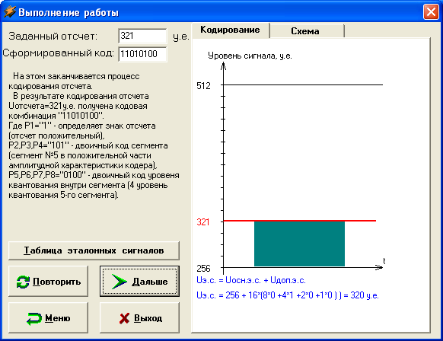
Изм.
Лист
№ докум.
Подпись
Дата
Лист
4
4072.025.000000

Структурная схема кодера
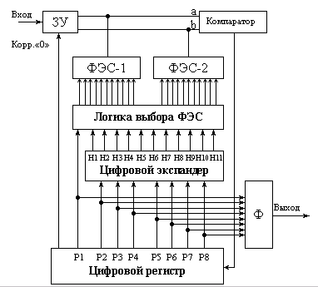

Вывод
В ходе данной работы были изучены основы кодирования АИМ сигналов в ЦСП ИКМ-30. Было выполнено кодирование значения U_{АИМ}=+321Δ₀, результат проверен программным эмулятором кодера. В соответствии с кодируемым значением была получена комбинация 11010100, ей соответствует эталонный сигнал U_{эс} = 320Δ_{0.} В связи с тем, что кодируемое значение составляет U_{АИМ}=321Δ₀, ошибка квантования, внесённая кодером равна -1·Δ₀.

